омельский государственный университет имени Франциска Скорины
Студенческая газета кафедры ботаники и физиологии растений
 ФЛОРИСТ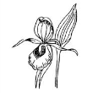 СУДЬБА ПРИРОДЫ – ТВОЯ СУДЬБА
№ 9 (21) , апрель 2016 г. Основана в марте 2014 года. Выходит один раз в месяц
Студенты-туркмены об учебе и жизни в Белоруссии
Когда я приехала в эту страну, я даже и представить себе не могла, что она будет такой интересной и удивительной. Как только я сошла с трапа самолёта, то сразу поняла, насколько здесь радушные люди. Мне много рассказывали о синеокой стране, её красоте и традициях.
Главной целью моего визита стало поступление в университет. Даже такое важное событие не помешало мне насладиться красотами белорусских земель: золотые бескрайние поля, голубые озёра и зелёные леса. Я могу долго передавать своё восхищение этой страной.
Подача документов, заселение в общежитие, знакомство с новыми людьми – вот она, новая жизнь!
1 сентября – начало студенческой жизни: первые лекции, лабораторные и практические работы. Я быстро освоилась и вошла в новый ритм... Несмотря на слабое знание языка, более усложнённую программу, я не сдавалась и шла уверенно к поставленной цели. Время незаметно пролетело. Вот первая сессия! Естественно, как и все студенты, я волновалась. Но все же я преодолела все трудности, сдала зачёты и экзамены на одном дыхании. О прохождении первой сессии у меня остались только самые лучшие воспоминания!
Халмурадов Анна

Меня зовут Енеджан Нобатова. Я родилась в 1994 году в городе Атамырат. Еще во время учебы в школе, мне очень нравилась география. Но позже я узнала от одноклассников, что много туркменов учится в Белоруссии. Семья меня поддержала, да и в Минске у нас есть родственники. Я усердно готовилась, изучала литературу и, в итоге, смогла поступить на биологический факультет в Гомельский Государственный университет имени Ф. Скорины. Первое время было немного сложно понимать, особенно когда говорили быстро по-русски. Для меня очень важно, что мои одногруппники поддерживали меня и помогали во всем. Сейчас я все хорошо понимаю и у меня оценки стали намного лучше. Я очень рада, что у меня есть такие хорошие одноклассники и преподаватели.
Енеджан Нобатова
Флорист
Моя первая курсовая работа
Я студент биологического факультета ГГУ имени Ф. Скорины. Сейчас я усердно работаю над моей первой курсовой работой. Когда я учился в средней школе, мне особенно интересны были растения, то есть их строение, разнообразие, роль в нашей жизни. Поэтому я выбрал кафедру ботаники и физиологии растений. Когда передо мной стоял вопрос о выборе темы курсовой работы, я выбрал тему «Древесные лекарственные растения Туркменистана». Эта тема мне была очень интересна и мне она понравилась. Думаю, что полезно было бы знать, какие растения можно использовать при лечении различных болезней. Я начинал свою курсовую работу в своем городе. Когда я уехал в Туркменистан, мне нужно было собрать информацию о древесных лекарственных растениях. Я нашел про их много интересной информации, некоторые сведения раньше мне даже не были известны.
Сейчас я пишу свою первую курсовую работу. Конечно, это очень интересно, но в то же время и немножко трудно, так как нужно приложить максимум усилий. Сначала в ходе работы мне надо было определить таксономическую, фармакотерапевтическую принадлежность древесных лекарственных растений. Это был результат моих исследований. При помощи многих литературных источников я определил виды растений, установил их систематику. Я изучил 26 видов лекарственных растений и дал им характеристику. Я фотографировал древесные лекарственные растения, которые относятся к моей курсовой работе. Я хочу представить некоторые их виды, чтобы мои однокурсники из Беларуси тоже их знали. Я надеюсь, что защищу свою курсовую работу на хороший балл.

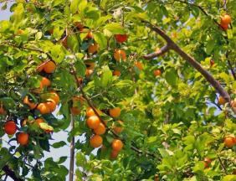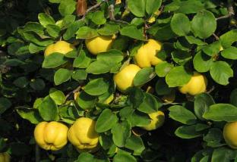

Абрикос обыкновенный - Armeniaca vulgaris L. Айва продолговатая - Cydonia oblonga Mill.

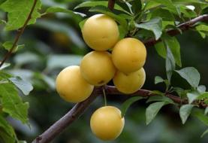

Алыча - Prunus divaricate Ledeb.
Хайыдов Шатлык, Би – 21
Флорист
Моя первая сессия
Моё первое знакомство с Беларусью состоялось 7 месяцев назад. Я был очарован этой страной. Целью моего визита являлось не только путешествие, но и поступление в университет. Я давно мечтал стать биологом. Мои друзья рассказывали много интересного об этой специальности. Мировая флора и фауна вызывала у меня неподдельный интерес: знакомство с новыми видами растений и животных. Целый мир впереди!
И вот я поступил в университет. Началась череда новых и сложных испытаний: знакомство с новым студенческим коллективом, преподавателями. Это начало новой и интересной жизни. Время пролетело очень быстро. Наступила пора первых зачетов и экзаменов. Я очень волновался. Но хорошо, что меня поддерживали одногруппники. Несмотря на волнительную атмосферу, я все сдал на отлично.
Постепенно я привык к студенческой жизни: у меня появились новые друзья, новые увлечения, и я с удовольствием путешествую по Беларуси. За короткий промежуток времени Беларусь стала мне родной страной, однако, я очень скучаю по своей родине, Туркменистану.
Аллаберенов Ахмет

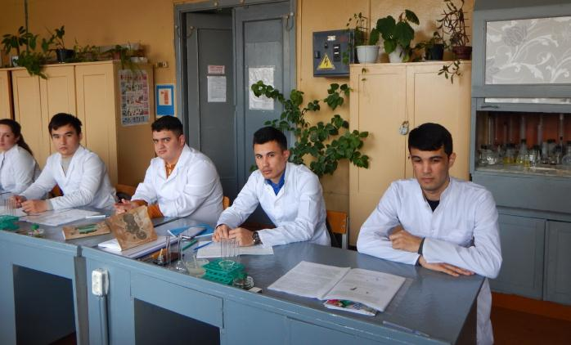

Флорист
Моя первая сессия
Я приехала в Республику Беларусь для того, что бы поступить в ГГУ имени Ф. Скорины. Здесь очень красиво: природа, леса, поля, реки, озера, все прекрасно. С самого детства я мечтала быть биологом, стать преподавателем, давать ученикам знание о живой природе и окружающем нас мире. К тому же, в Туркменистане профессия «биолог» очень востребована.
И я поступила именно туда, куда и хотела. Мне очень нравится здесь учиться. У меня появилось очень много новых друзей. Мне очень нравится изучать растения, поэтому я и выбрала кафедру ботаники и физиологии растений.
Наступила первая сессия. Я волновалась как никогда, но спасибо моим друзьям, которые поддерживали меня и помогали со всем справиться. Первая сессия для меня было достаточно сложной.
Я очень рада, что здесь очень много хороших и отзывчивых преподавателей и студентов. Не смотря на то, как мне нравится Беларусь, я очень скучаю по своему родному Туркменистану, в котором осталось моя семья и моя родные.
Сабирова Зуля
Моя первая сессия
Я приехала в Беларусь для того что бы поступить в ГГУ имя Ф. Скорины. Здесь я первый раз увидела очень красивую картину – золотистая осень в Беларусии. С детства я мечтала стать преподавателем, мне хотелось изучать живую природу и делиться своими знаниями с другими. К тому же в Туркменистане профессия биолога очень востребована. Вот я и поступила, и ни чуть не жалею, так как мне очень нравится здесь учиться. С каждым разом я узнаю много нового. Так же у меня появилось много новых друзей
Так как мне очень нравится изучать растения, то я записалась на кафедру ботаники и физиологии растений. Не успела оглянуться, как наступила первая сессия. Я волновалась как никогда. Самым сложным предметом для меня оказалась неорганическая химия, но я с ней справилась. Здесь очень хороший преподавательский состав и дружелюбные люди.
Астанакулова Азиза

Я родился 1990 года в Туркменистане Лебапской области Атамыратском районе. В 2012 я узнал о Гомельском государственном университете имени Франциска Скорины от моих друзей, которые учились на юридическом и экономическом факультетах. Они рассказали, что здесь хорошо учиться, легко общаться с преподавателями и красивая страна. Первый раз я приехал Белоруссию в 2012 году в Мозырский педагогический университет на подготовительное отделение. Меня удивила погода, здесь не так жарко как на моей родине. Мне очень нравится природа. Много лесов. В 2013 году я поступил в ГГУ им. Ф. Скорины на биологический факультет. Я рад, что поступил в такой известный и престижный университет. Мне очень нравится здесь учиться. Я уже на 3 курсе. В университете дают хорошие знания, иногда мне немного сложно, но я стараюсь. Часто получаю высокие оценки. Надеюсь хорошо окончить университет и стать лучшим специалистом, когда вернусь домой.
Аллаков Акмырат
Флорист
Я, студентка биологического факультета, группы БИ-23, приехала учиться в высшее учебное заведение «Гомельский государственный университет имени Франциска Скорины» в 2014 году. Учеба в университете многое открыла для меня в жизни. На первом курсе мы уже изучили много дисциплин. Сначала трудно было ориентироваться: чужой язык, чужая страна. Но с другой стороны, я научилась преодолевать жизненные трудности.
Почему я выбрала кафедру ботаники? Я поставила перед собой цель выучиться, получить высшее образование. У моей бабушки был большой огород, и я много времени там проводила, ухаживала за овощными растениями, цветами. Мне очень нравилась эта работа, что и определило мой выбор, поэму я стала специализироваться на кафедре ботаники и физиологии растений. Сначала было очень трудно выполнять свою первую курсовую работу, но после объяснений моего научного руководителя я начала понимать изучаемые вопросы. Гундогдыева Огулджан, Би-23

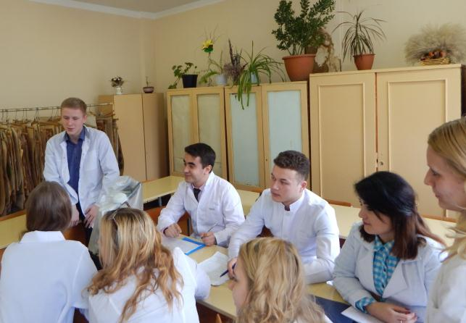

Авторы напечатанных материалов по полной программе отвечают за подбор и точность приведенных фактов.  Точка зрения авторов – на их совести и не всегда совпадает с мнением редакции. | Учредитель: студенческий актив кафедры ботаники и  физиологии растений при поддержке деканата биологического факультета. | Редколлегия:  Самойлова А., Реинская Ю., Шевелюк Н., Котяй Я., и др.  Фотографы: они же | Наш адрес: 246019,  г. Гомель, ул. Советская, 108, к. 3-25  E-mail: botnychair@gsu.by

